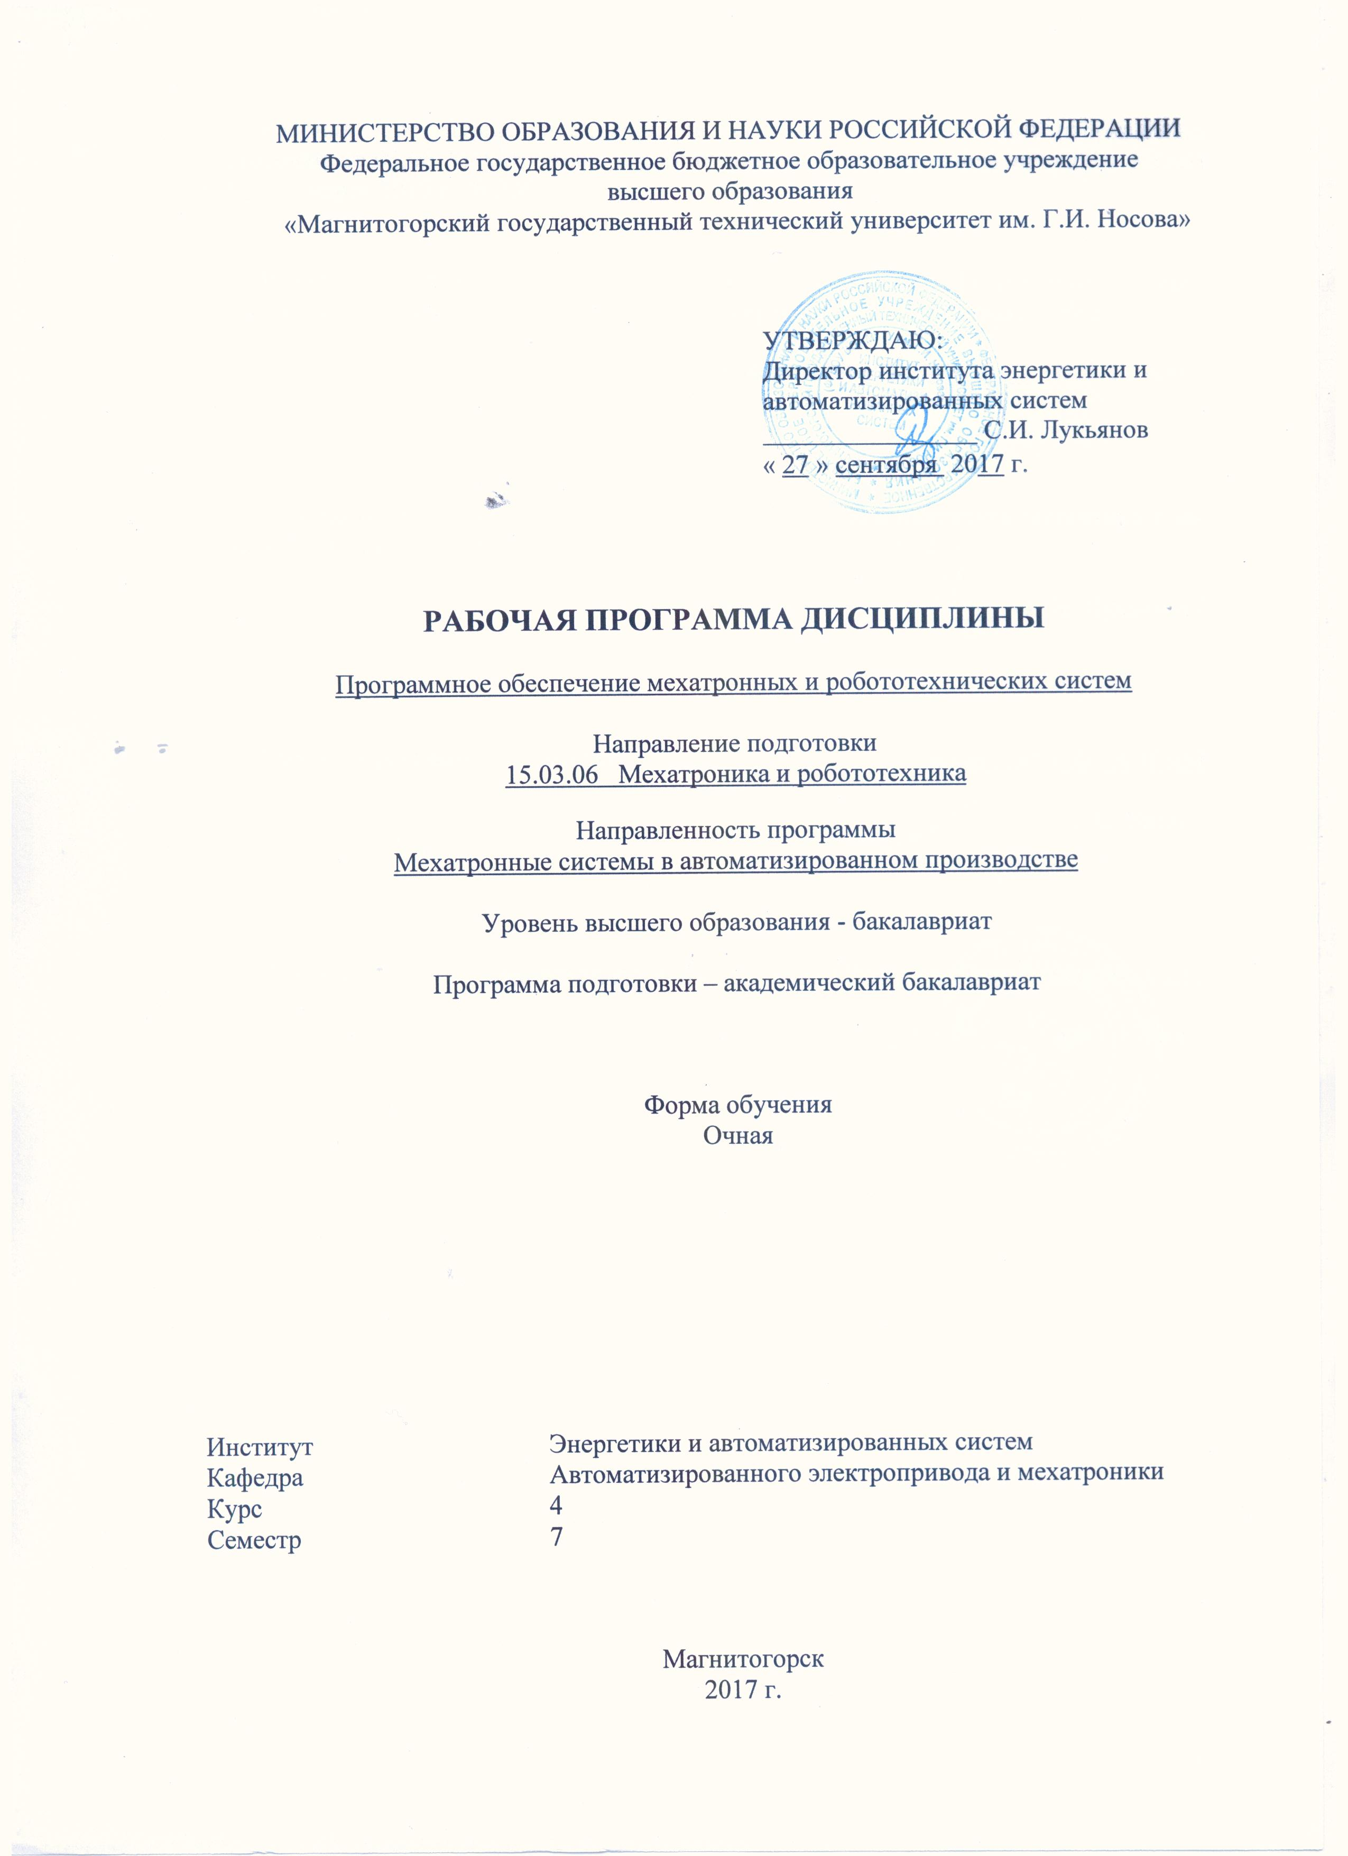
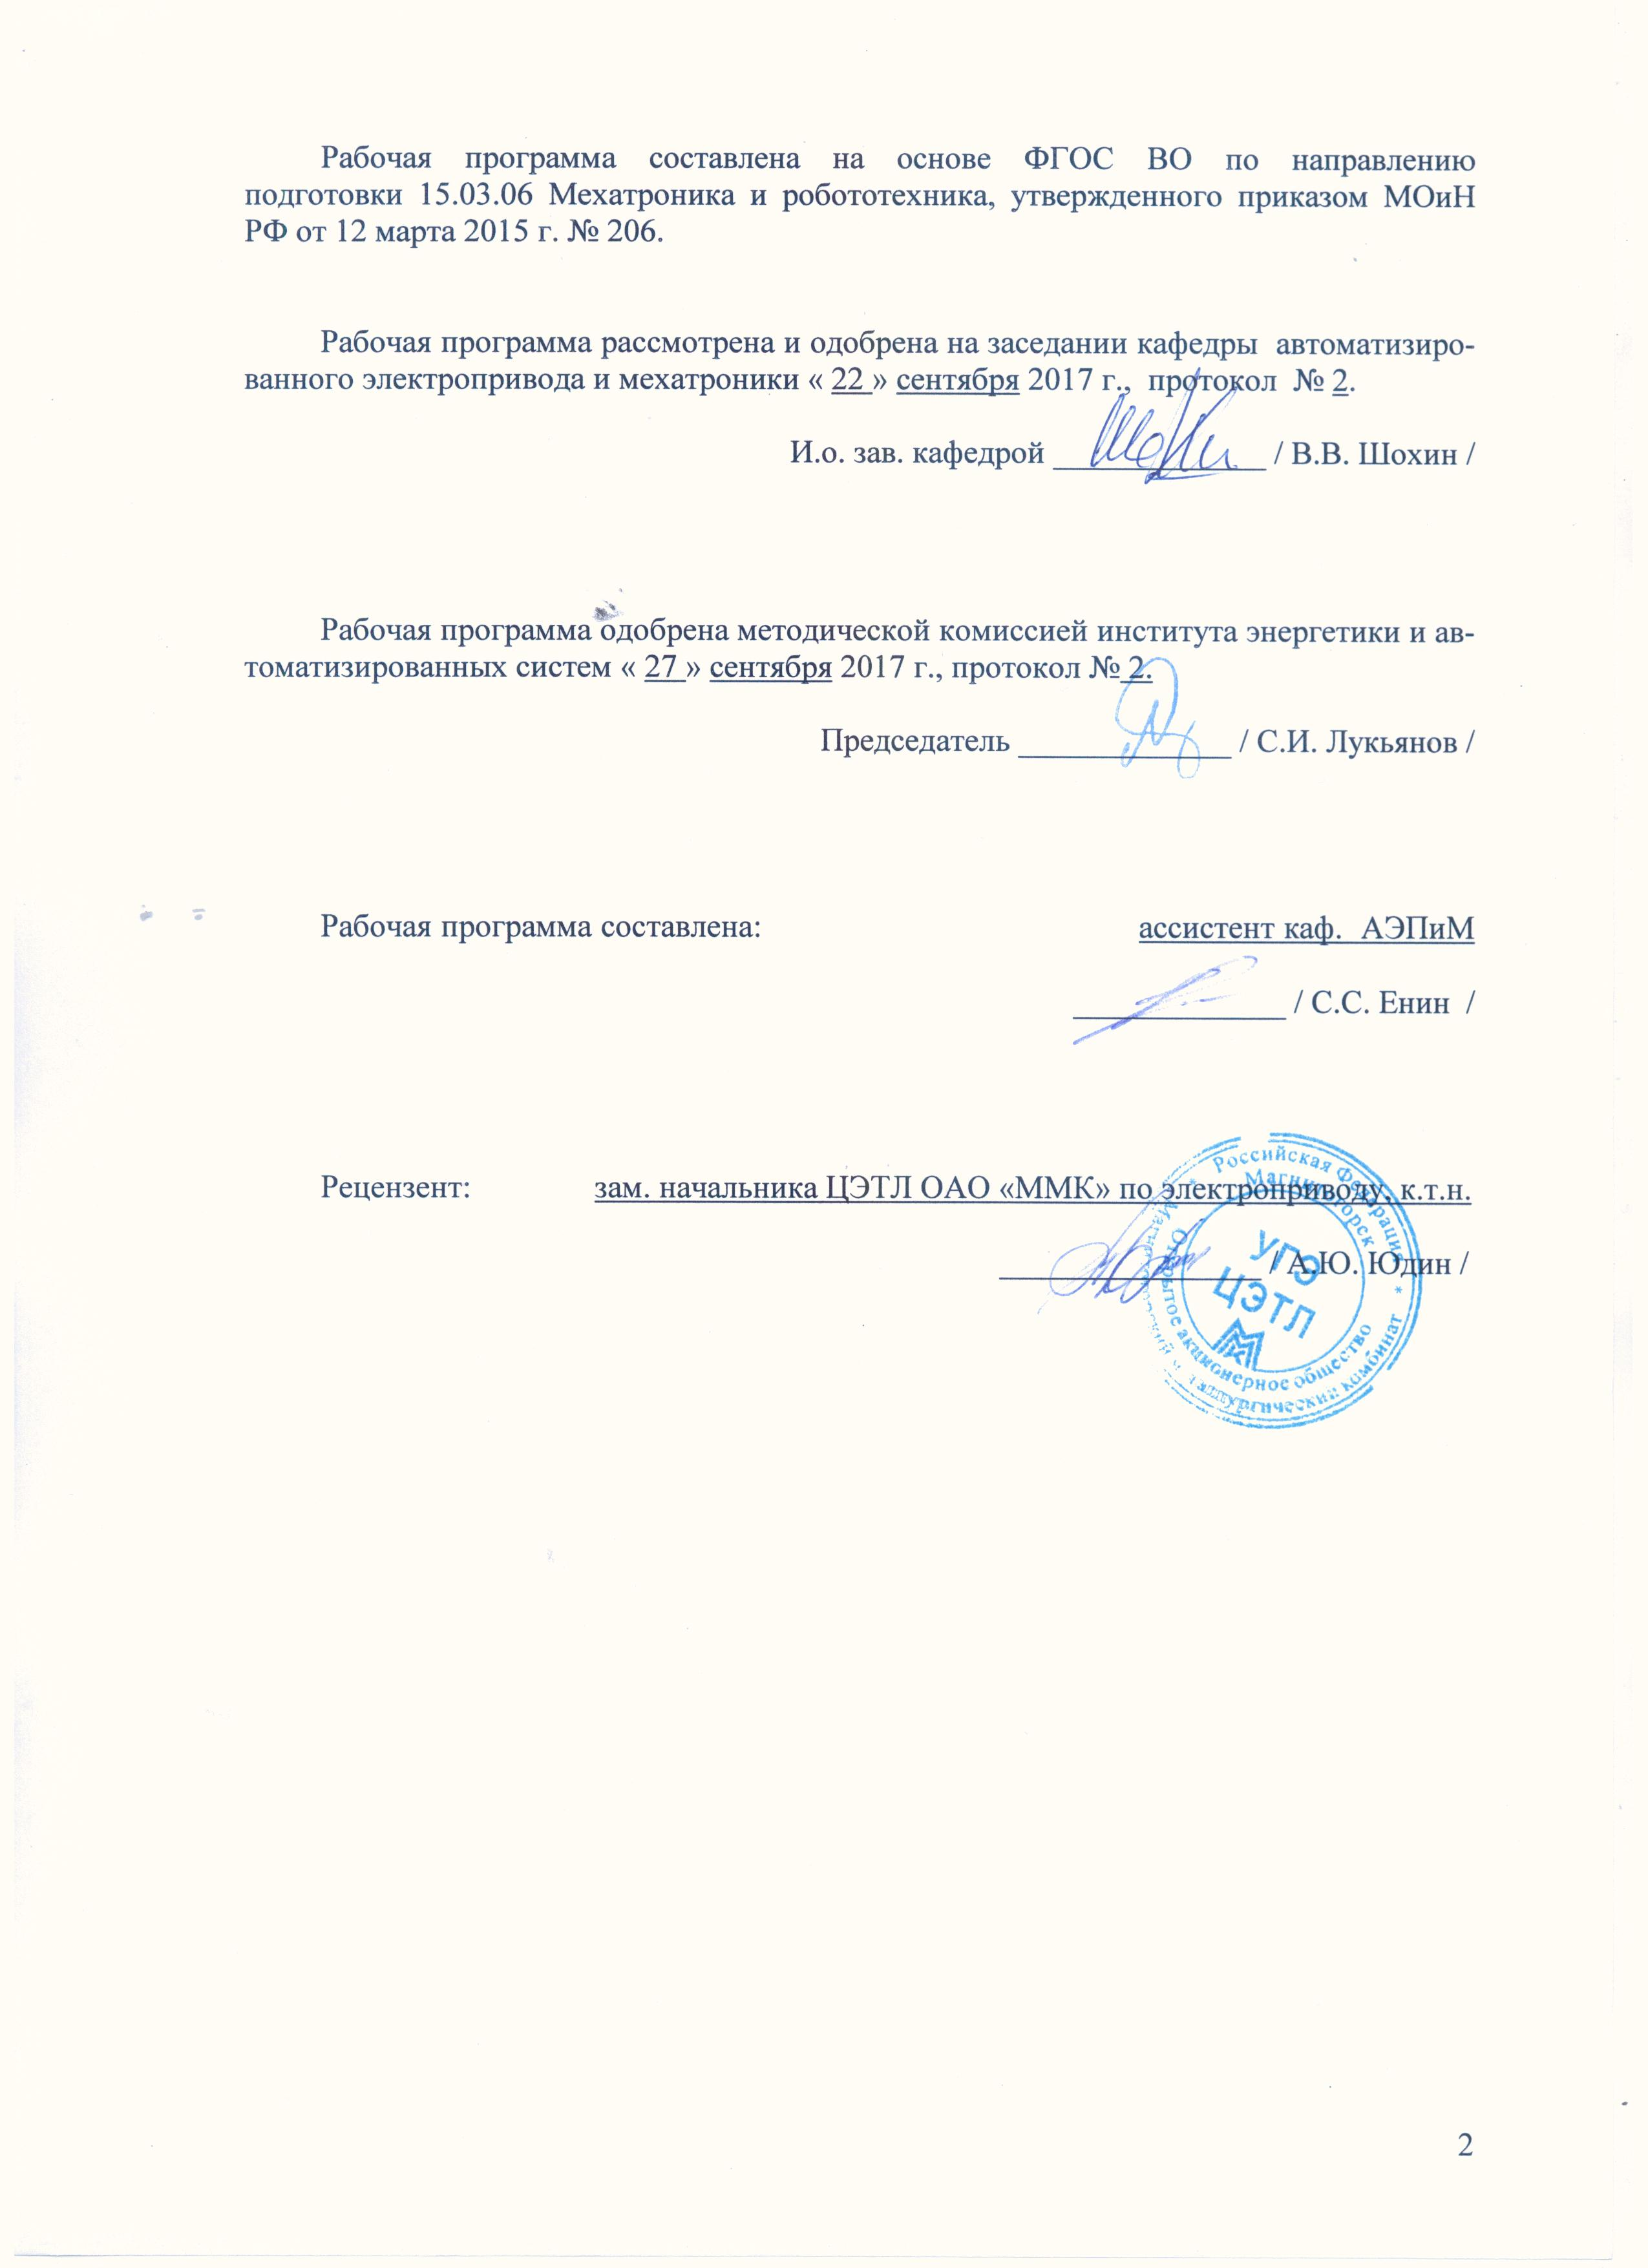

Лист регистрации изменений и дополнений

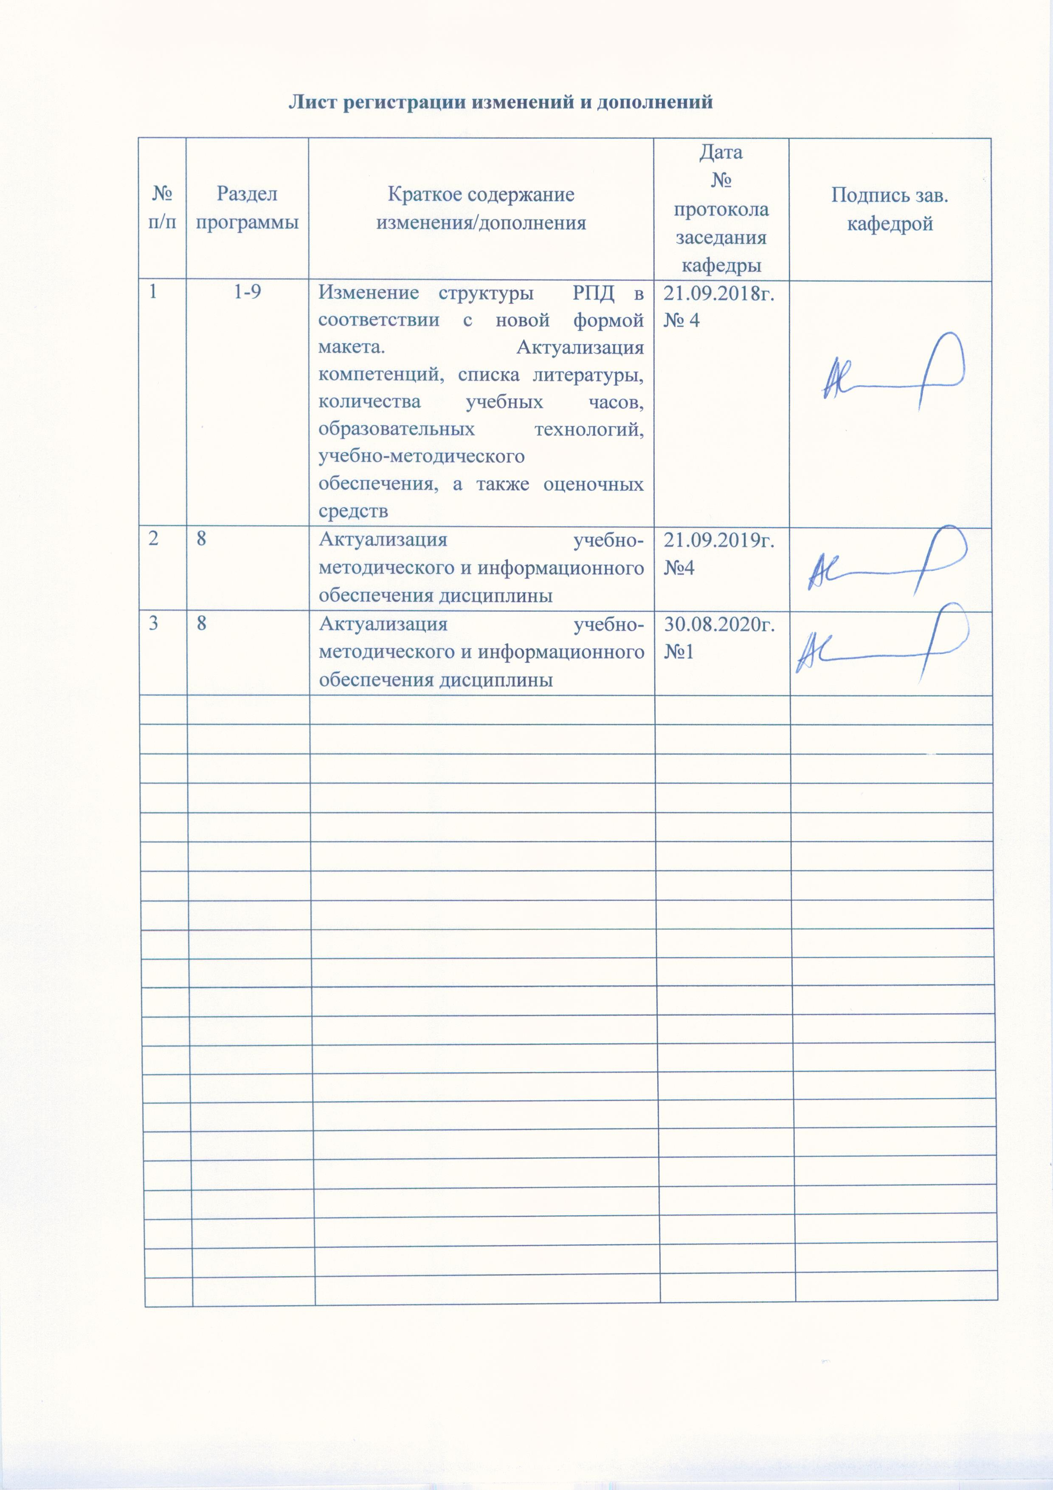

1 Цели освоения дисциплины (модуля)
Целями освоения дисциплины «Программное обеспечение мехатронных и робототехнических систем» являются развитие у студентов личностных качеств, а также формирование профессиональных компетенций по направлению 15.03.06 «Мехатроника и робототехника»/ профиль « Мехатронные системы в автоматизированном производстве».
Задачи дисциплины – усвоение студентами:
- основных принципов программирования, методик проектирования микропроцессорных систем управления в мехатронике и робототехнике;
- теоретических и практических навыков программирования и наладки микропроцессорных средств мехатронных и робототехнических систем в автоматизированном производстве.

2 Место дисциплины в структуре образовательной программы
подготовки бакалавра
Дисциплина «Программное обеспечение мехатронных и робототехнических систем» входит в вариативную часть блока 1 дисциплин по выбору образовательной программы.
Для изучения дисциплины необходимы знания (умения, владения), сформированные в результате изучения следующих дисциплин: Алгебра логики и основы дискретной техники; Схемотехника; Теория автоматического управления; Электрические и электронные аппараты; Силовая электроника; Элементы систем автоматики.
Знания (умения, владения), полученные при изучении данной дисциплины будут необходимы будут необходимы при выполнении выпускной квалификационной работы в части, посвященной разработке системы управления электроприводом механизма.

3 Компетенции обучающегося, формируемые в результате освоения
дисциплины (модуля) и планируемые результаты обучения
В результате освоения дисциплины (модуля) «Программное обеспечение мехатронных и робототехнических систем» обучающийся должен обладать следующими компетенциями:

Структурный  элемент  компетенции | Планируемые результаты обучения
ОПК-4 - готовность собирать, обрабатывать, анализировать и систематизировать научно-техническую информацию по тематике исследования, использовать достижения отечественной и зарубежной науки, техники и технологии в своей профессиональной деятельности.
Знать | - Основные понятия, определения, характеристики и классификацию программируемых контроллеров, состав модулей, интерфейс, языки программирования;  - Методы преобразования и программирования логических схем и алгоритмы программирования типовых динамических звеньев;  - Принципы построения, способы организации и программирования локальных компьютерных сетей.
Уметь | - Проектировать и программировать локальные системы управления электроприводов и технологических комплексов на базе программируемых контроллеров;  - Исследовать системы управления электроприводов и технологических комплексов на базе программируемых контроллеров;  - Применять полученные знания в профессиональной деятельности.
Владеть | - Методами теоретических и экспериментальных исследований, программирования локальных средств управления электроприводов и технологических комплексов на базе программируемых контроллеров;  - Методами поиска и устранения неисправностей аппаратной части и программного обеспечения локальных средств управления электроприводов и технологических комплексов на базе программируемых контроллеров;  - Способами совершенствования профессиональных знаний и умений путем использования информационной среды.
ПК-2 - способностью разрабатывать программное обеспечение, необходимое для обработки информации и управления в мехатронных и робототехнических системах, а также для их проектирования
Знать: | - Варианты программ, разработанных для мониторинга хода технологического процесса по сигналам датчиков  - Знать языки программирования программируемых контроллеров, на которых реализуются мехатронные и робототехнические системы  - Варианты программ управления, сбора и обработки информации в мехатронных и робототехнических системах
Уметь: | - Анализировать результаты обработки информации в мехатронных и робототехнических системах  - Реализовать программу управления гидромеханической мехатронной системой перемещения металлургического механизма  - Разработать программу управления мехатронной или робототехнической системы на основе управляющего компьютера или логического контроллера
Владеть: | - Способами оценивания значимости и практической пригодности полученных результатов навыками и методиками анализа качества  функционирования мехатронных и робототехнических систем  - Основными программными методами диагностики состояния основных узлов и элементов мехатронных и робототехнических систем
ПК-11 - способностью производить расчеты и проектирование отдельных устройств и подсистем мехатронных и робототехнических систем с использованием стандартных исполнительных и управляющих устройств, средств автоматики, измерительной и вычислительной техники в соответствии с техническим заданием
Знать: | - Основы проектирования мехатронных и робототехнических систем  - Принципы проектирования проектирования мехатронных и робототехнических систем  - Принципы проектирования проектирования мехатронных и робототехнических систем в соответствии с техническим
Уметь: | - Выбрать оборудование для реализации проекта отдельных устройств мехатронных и робототехнических систем  - Выбрать оборудование для реализации проекта подсистем  мехатронных и робототехнических систем с использованием средств автоматики  - Выбрать оборудование для реализации проекта с использованием стандартных исполнительных управляющих устройств и вычислительной техники
Владеть: | - Методиками расчета отдельных устройств мехатронных и робототехнических систем  - Методиками расчета подсистем мехатронных и робототехнических систем  - Методиками расчета мехатронных и робототехнических систем с помощью средств автоматики, измерительной и вычислительной техники
ПК-27 готовностью участвовать в проведении предварительных испытаний составных частей опытного образца мехатронной или робототехнической системы по заданным программам и методикам и вести соответствующие журналы испытаний
Знать | основные методы предварительных испытаний составных частей опытного образца мехатронной или робототехнической системы по заданным программам и методикам и вести соответствующие журналы испытаний
Уметь | приобретать знания в области предварительных испытаний составных частей опытного образца мехатронной или робототехнической системы по заданным программам и методикам
Владеть | методами предварительных испытаний составных частей опытного образца мехатронной или робототехнической системы по заданным программам и методикам
ПК-31 - готовностью производить инсталляцию и настройку системного, прикладного и инструментального программного обеспечения мехатронных и робототехнических систем и их подсистем
Знать: | Методы и средства САПР в проектировании мехатронных и робототехнических систем и их подсистем на пороговом уровне пользователя
Уметь: | применять средства САПР, предварительно проектировать основные части мехатронных модулей на высоком уровне пользователя; управлять всеми параметрами системного, прикладного и инструментального программного обеспечения мехатронных и робототехнических систем и их подсистем
Владеть: | навыками работы с пакетами прикладных программ «Matlab» с использованием пакета «SimMechanics», навыкам управления и настройки в соответствии с проектами на высоком уровне пользователя

4 Структура и содержание дисциплины (модуля)
Общая трудоемкость дисциплины составляет 4 зачетные единицы 144 акад. часа, в том числе:
– контактная работа – 76,1 акад. часов:
– аудиторная – 72 акад. часов;
– внеаудиторная – 4,1 акад. часов
– самостоятельная работа – 32,2 акад. часов;
– подготовка к экзамену – 35,7 акад. Часа
Форма аттестации - экзамен

Раздел/ тема  дисциплины | Семестр | Аудиторная  контактная работа  (в акад. часах) |  |  | Самостоятельная работа (в акад. часах) | Вид самостоятельной  работы | Форма текущего контроля успеваемости и  промежуточной аттестации | Код и структурный  элемент  компетенции
Раздел/ тема  дисциплины | Семестр | лекции | лаборат.  занятия | практич. занятия
1. Аппаратные средства программируемых контроллеров (ПК).
1.1. Введение: ПК в системах автоматизированных электроприводов. Основные понятия, определения, характеристики и классификация ПК. | 7 | 8 | 8/2И |  | 8 | Подготовка к лабораторно-практическому занятию; | Текущий контроль успеваемости | ОПК-4-зув  ПК-2-зув  ПК-11-зув  ПК-27-ув  ПК-31-зу
1.2. Структура программируемых контроллеров. Принцип построения, назначение, классификация, технические характеристики модулей центральных, коммуникационных процессоров; функциональных, сигнальных модулей. | 7 | 12 | 12/4И |  | 8 | Подготовка к лабораторно-практическому занятию; | Текущий контроль успеваемости | ОПК-4-зув  ПК-2-зу  ПК-11-ув  ПК-27-зув  ПК-31-ув
Итого по разделу | 7 | 20 | 20/6И |  | 16 |  | Текущий контроль успеваемости
2. Средства и основы программного обеспечения контроллеров.
2.1. Понятие проекта, структура проекта, основные средства управления проектами. Основы релейной логики. Язык программирования релейной логики LAD, основные понятия и определения языка. Элементарные логические операции релейной логики. Принципы преобразования и составления релейных схем. Язык программирования STL. Реализация логических операций на языке STL. Понятие аккумулятора процессора, принципы работы с аккумулятором. Язык программирования функциональных блоков (FB). Программирование типовых комбинационных (дешифраторов, мультиплексоров, компараторов и т.д.) и последовательностных (триггеров, счетчиков, таймеров, регистров и т.д.) устройств. Операции выделения фронта, среза. | 7 | 8 | 8/4И |  | 8 | Подготовка к лабораторно-практическому занятию; | Текущий контроль успеваемости | ОПК-4-ув  ПК-2-зув  ПК-11-ув  ПК-27-зув  ПК-31-зув
2.2. Организация системных шин. Организация локальных вычислительных сетей: стандартные интерфейсы (RS232, RS485(482); основные определения, технические характеристики, стандарты сетей САN bus, Prof-bus, Ethernet; программирование интерфейсных и коммуникационных модулей. | 7 | 10 | 10/4И |  | 8,2 | Подготовка к лабораторно-практическому занятию; | Текущий контроль успеваемости | ОПК-4-зув  ПК-2-зу  ПК-11-ув  ПК-27-зув  ПК-31-зув
Итого по разделу | 7 | 16 | 16/8И |  | 16,2 |  | Текущий контроль успеваемости
Итого за семестр | 7 | 36 | 36/14И |  | 32,2 |  | экзамен
Итого по дисциплине | 7 | 36 | 36/14И |  | 32,2 |  | экзамен
И – в том числе, часы, отведенные на работу в интерактивной форме.

5 Образовательные и информационные технологии
Для реализации предусмотренных видов учебной работы в качестве образовательных технологий в преподавании дисциплины «Программное обеспечение мехатронных и робототехнических систем» используются традиционная и модульно - компетентностная технологии. Передача необходимых теоретических знаний и формирование основных представлений по курсу «Основы микропроцессорной техники» происходит с использованием мультимедийного оборудования. Лекции проходят в традиционной форме и в форме лекций-консультаций. На лекциях – консультациях изложение нового материала сопровождается постановкой вопросов и дискуссией в поисках ответов на эти вопросы. Самостоятельная работа стимулирует студентов в процессе подготовки домашних заданий, при решении задач на практических занятиях, при подготовке к контрольным работам и итоговой аттестации.

6 Учебно-методическое обеспечение самостоятельной работы обучающихся
Внеаудиторная самостоятельная работа студентов осуществляется в виде чтения с проработкой материала с консультациями преподавателя и оформления выполненных лабораторных работ, с проработкой основных вопросов к лабораторным работам.

Перечень лабораторных работ по дисциплине:

- Создание проекта в ПО Simatic Manager. Конфигурирование и параметрирование промышленного контроллера.
- Изучение команд битовых логических инструкций.
- Изучение команд преобразования и счета.
- Изучение математических инструкций с целыми и действительными числами.
- Таймерные инструкции.
- Системы управления приводом постоянного тока.
- Системы управления приводом переменного тока.

Вопросы для подготовки к лабораторным работам:
- В чем состоит основное отличие микропроцессора(МП) от микро ЭВМ ?
- В чем состоит основное отличие микро ЭВМ от программируемого контроллера ?
- Какие основные показатели работы характеризуют МП как элемент вычислительного устройства ?
- Какие основные показатели работы характеризуют МП как большую интегральную микросхему ?
- Какие основные блоки входят в состав однокристального МП ?
- Какое назначение имеет регистр признаков (флагов) ?
- Какие основные функции выполняет интерфейс ?
- Назовите основные способы обмена информацией между МП и внешними устройствами ?
- Назовите основные способы адресации данных ?
- На какие группы по функциональным признакам подразделяются все команды МП ?
- Назовите основные команды пересылки данных ?
- Назовите основные команды обработки данных ?
- Назовите основные команды переходов ?
- Что такое язык программирования ?
- Какие языки программирования являются простейшими ?
- Какие основные способы представления данных ?
- Какое основное назначение ПЗУ в составе микро ЭВМ ?
- Какое основное назначение ОЗУ в составе микро ЭВМ ?
- Какие основные варианты применения микро ЭВМ в системах автоматического управления электроприводами ?
- С помощью каких устройств связана микро ЭВМ с электроприводом постоянного тока ?
- Что такое цифровой фильтр ?
- Принцип построения алгоритма программирования интегрирующего звена ?
- Принцип построения алгоритма программирования дифференцирующего звена ?
- Принцип построения алгоритма программирования апериодического звена ?
- Принцип построения алгоритма работы МПС управления электроприводом постоянного тока с подчиненным регулированием координат ?
- Что принимают за интервал дискретности вычислений в МПС управления электроприводом ?

7 Оценочные средства для проведения промежуточной аттестации
Промежуточная аттестация имеет целью определить степень достижения запланированных результатов обучения по дисциплине за период семестр и проводится в форме зачета.
Данный раздел состоит их двух пунктов:
а) Планируемые результаты обучения и оценочные средства для проведения промежуточной аттестации.
б) Порядок проведения промежуточной аттестации, показатели и критерии оценивания.

а) Планируемые результаты обучения и оценочные средства для проведения промежуточной аттестации:

Структурный элемент  компетенции | Планируемые результаты обучения | Оценочные средства
ОПК-4 - готовность собирать, обрабатывать, анализировать и систематизировать научно-техническую информацию по тематике исследования, использовать достижения отечественной и зарубежной науки, техники и технологии в своей профессиональной деятельности.
Знать | - Основные понятия, определения, характеристики и классификацию программируемых контроллеров, состав модулей, интерфейс, языки программирования;  - Методы преобразования и программирования логических схем и алгоритмы программирования типовых динамических звеньев;  - Принципы построения, способы организации и программирования локальных компьютерных сетей. | 1. В чем состоит основное отличие микропроцессора(МП) от микро ЭВМ ?  2. В чем состоит основное отличие микро ЭВМ от программируемого контроллера ?  3. Какие основные показатели работы характеризуют МП как элемент вычислительного устройства ?  4. Какие основные показатели работы характеризуют МП как большую интегральную микросхему ?  5. Какие основные блоки входят в состав однокристального МП ?  6. Какое назначение имеет регистр признаков (флагов) ?  7. Какие основные функции выполняет интерфейс ?  8. Назовите основные способы обмена информацией между МП и внешними устройствами ?  9. Назовите основные способы адресации данных ?
Уметь | - Проектировать и программировать локальные системы управления электроприводов и технологических комплексов на базе программируемых контроллеров;  - Исследовать системы управления электроприводов и технологических комплексов на базе программируемых контроллеров;  - Применять полученные знания в профессиональной деятельности. | 1. На какие группы по функциональным признакам подразделяются все команды МП ?  2. Назовите основные команды пересылки данных ?  3. Назовите основные команды обработки данных ?  4. Назовите основные команды переходов ?  5. Что такое язык программирования ?  6. Какие языки программирования являются простейшими ?  7. Какие основные способы представления данных ?
Владеть | - Методами теоретических и экспериментальных исследований, программирования локальных средств управления электроприводов и технологических комплексов на базе программируемых контроллеров;  - Методами поиска и устранения неисправностей аппаратной части и программного обеспечения локальных средств управления электроприводов и технологических комплексов на базе программируемых контроллеров;  - Способами совершенствования профессиональных знаний и умений путем использования информационной среды. | 1. Какое основное назначение ПЗУ в составе микро ЭВМ ?  2. Какое основное назначение ОЗУ в составе микро ЭВМ ?  3. Какие основные варианты применения микро ЭВМ в системах автоматического управления электроприводами ?  4. С помощью каких устройств связана микро ЭВМ с электроприводом постоянного тока ?  5. Что такое цифровой фильтр ?  6. Принцип построения алгоритма программирования интегрирующего звена ?  7. Принцип построения алгоритма программирования дифференцирующего звена ?  8. Принцип построения алгоритма программирования апериодического звена ?  9. Принцип построения алгоритма работы МПС управления электроприводом постоянного тока с подчиненным регулированием координат ?  10. Что принимают за интервал дискретности вычислений в МПС управления электроприводом ?
ПК-2 - способностью разрабатывать программное обеспечение, необходимое для обработки информации и управления в мехатронных и робототехнических системах, а также для их проектирования
Знать: | - Варианты программ, разработанных для мониторинга хода технологического процесса по сигналам датчиков  - Знать языки программирования программируемых контроллеров, на которых реализуются мехатронные и робототехнические системы  - Варианты программ управления, сбора и обработки информации в мехатронных и робототехнических системах | 1. В чем состоит основное отличие микропроцессора(МП) от микро ЭВМ ?  2. В чем состоит основное отличие микро ЭВМ от программируемого контроллера ?  3. Какие основные показатели работы характеризуют МП как элемент вычислительного устройства ?  4. Какие основные показатели работы характеризуют МП как большую интегральную микросхему ?  5. Какие основные блоки входят в состав однокристального МП ?  6. Какое назначение имеет регистр признаков (флагов) ?  7. Какие основные функции выполняет интерфейс ?  8. Назовите основные способы обмена информацией между МП и внешними устройствами ?  9. Назовите основные способы адресации данных ?
Уметь: | - Анализировать результаты обработки информации в мехатронных и робототехнических системах  - Реализовать программу управления гидромеханической мехатронной системой перемещения металлургического механизма  - Разработать программу управления мехатронной или робототехнической системы на основе управляющего компьютера или логического контроллера | 1. На какие группы по функциональным признакам подразделяются все команды МП ?  2. Назовите основные команды пересылки данных ?  3. Назовите основные команды обработки данных ?  4. Назовите основные команды переходов ?  5. Что такое язык программирования ?  6. Какие языки программирования являются простейшими ?  7. Какие основные способы представления данных ?
Владеть: | - Способами оценивания значимости и практической пригодности полученных результатов навыками и методиками анализа качества  функционирования мехатронных и робототехнических систем  - Основными программными методами диагностики состояния основных узлов и элементов мехатронных и робототехнических систем | 1. Какое основное назначение ПЗУ в составе микро ЭВМ ?  2. Какое основное назначение ОЗУ в составе микро ЭВМ ?  3. Какие основные варианты применения микро ЭВМ в системах автоматического управления электроприводами ?  4. С помощью каких устройств связана микро ЭВМ с электроприводом постоянного тока ?  5. Что такое цифровой фильтр ?  6. Принцип построения алгоритма программирования интегрирующего звена ?  7. Принцип построения алгоритма программирования дифференцирующего звена ?  8. Принцип построения алгоритма программирования апериодического звена ?  9. Принцип построения алгоритма работы МПС управления электроприводом постоянного тока с подчиненным регулированием координат ?  10. Что принимают за интервал дискретности вычислений в МПС управления электроприводом ?
ПК-11 - способностью производить расчеты и проектирование отдельных устройств и подсистем мехатронных и робототехнических систем с использованием стандартных исполнительных и управляющих устройств, средств автоматики, измерительной и вычислительной техники в соответствии с техническим заданием
Знать: | - Основы проектирования мехатронных и робототехнических систем  - Принципы проектирования проектирования мехатронных и робототехнических систем  - Принципы проектирования проектирования мехатронных и робототехнических систем в соответствии с техническим | 1. В чем состоит основное отличие микропроцессора(МП) от микро ЭВМ ?  2. В чем состоит основное отличие микро ЭВМ от программируемого контроллера ?  3. Какие основные показатели работы характеризуют МП как элемент вычислительного устройства ?  4. Какие основные показатели работы характеризуют МП как большую интегральную микросхему ?  5. Какие основные блоки входят в состав однокристального МП ?  6. Какое назначение имеет регистр признаков (флагов) ?  7. Какие основные функции выполняет интерфейс ?  8. Назовите основные способы обмена информацией между МП и внешними устройствами ?  9. Назовите основные способы адресации данных ?
Уметь: | - Выбрать оборудование для реализации проекта отдельных устройств мехатронных и робототехнических систем  - Выбрать оборудование для реализации проекта подсистем  мехатронных и робототехнических систем с использованием средств автоматики  - Выбрать оборудование для реализации проекта с использованием стандартных исполнительных управляющих устройств и вычислительной техники | 1. На какие группы по функциональным признакам подразделяются все команды МП ?  2. Назовите основные команды пересылки данных ?  3. Назовите основные команды обработки данных ?  4. Назовите основные команды переходов ?  5. Что такое язык программирования ?  6. Какие языки программирования являются простейшими ?  7. Какие основные способы представления данных ?
Владеть: | - Методиками расчета отдельных устройств мехатронных и робототехнических систем  - Методиками расчета подсистем мехатронных и робототехнических систем  - Методиками расчета мехатронных и робототехнических систем с помощью средств автоматики, измерительной и вычислительной техники | 1. Какое основное назначение ПЗУ в составе микро ЭВМ ?  2. Какое основное назначение ОЗУ в составе микро ЭВМ ?  3. Какие основные варианты применения микро ЭВМ в системах автоматического управления электроприводами ?  4. С помощью каких устройств связана микро ЭВМ с электроприводом постоянного тока ?  5. Что такое цифровой фильтр ?  6. Принцип построения алгоритма программирования интегрирующего звена ?  7. Принцип построения алгоритма программирования дифференцирующего звена ?  8. Принцип построения алгоритма программирования апериодического звена ?  9. Принцип построения алгоритма работы МПС управления электроприводом постоянного тока с подчиненным регулированием координат ?  10. Что принимают за интервал дискретности вычислений в МПС управления электроприводом ?
ПК-27 - готовностью участвовать в проведении предварительных испытаний составных частей опытного образца мехатронной или робототехнической системы по заданным программам и методикам и вести соответствующие журналы испытаний
Знать | основные методы предварительных испытаний составных частей опытного образца мехатронной или робототехнической системы по заданным программам и методикам и вести соответствующие журналы испытаний | 1. В чем состоит основное отличие микропроцессора(МП) от микро ЭВМ ?  2. В чем состоит основное отличие микро ЭВМ от программируемого контроллера ?  3. Какие основные показатели работы характеризуют МП как элемент вычислительного устройства ?  4. Какие основные показатели работы характеризуют МП как большую интегральную микросхему ?  5. Какие основные блоки входят в состав однокристального МП ?  6. Какое назначение имеет регистр признаков (флагов) ?  7. Какие основные функции выполняет интерфейс ?  8. Назовите основные способы обмена информацией между МП и внешними устройствами ?  9. Назовите основные способы адресации данных ?
Уметь | приобретать знания в области предварительных испытаний составных частей опытного образца мехатронной или робототехнической системы по заданным программам и методикам | 1. На какие группы по функциональным признакам подразделяются все команды МП ?  2. Назовите основные команды пересылки данных ?  3. Назовите основные команды обработки данных ?  4. Назовите основные команды переходов ?  5. Что такое язык программирования ?  6. Какие языки программирования являются простейшими ?  7. Какие основные способы представления данных ?
Владеть | методами предварительных испытаний составных частей опытного образца мехатронной или робототехнической системы по заданным программам и методикам | 1. Какое основное назначение ПЗУ в составе микро ЭВМ ?  2. Какое основное назначение ОЗУ в составе микро ЭВМ ?  3. Какие основные варианты применения микро ЭВМ в системах автоматического управления электроприводами ?  4. С помощью каких устройств связана микро ЭВМ с электроприводом постоянного тока ?  5. Что такое цифровой фильтр ?  6. Принцип построения алгоритма программирования интегрирующего звена ?  7. Принцип построения алгоритма программирования дифференцирующего звена ?  8. Принцип построения алгоритма программирования апериодического звена ?  9. Принцип построения алгоритма работы МПС управления электроприводом постоянного тока с подчиненным регулированием координат ?  10. Что принимают за интервал дискретности вычислений в МПС управления электроприводом ?
ПК-31 - готовностью производить инсталляцию и настройку системного, прикладного и инструментального программного обеспечения мехатронных и робототехнических систем и их подсистем
Знать: | Методы и средства САПР в проектировании мехатронных и робототехнических систем и их подсистем на пороговом уровне пользователя | 1. В чем состоит основное отличие микропроцессора(МП) от микро ЭВМ ?  2. В чем состоит основное отличие микро ЭВМ от программируемого контроллера ?  3. Какие основные показатели работы характеризуют МП как элемент вычислительного устройства ?  4. Какие основные показатели работы характеризуют МП как большую интегральную микросхему ?  5. Какие основные блоки входят в состав однокристального МП ?  6. Какое назначение имеет регистр признаков (флагов) ?  7. Какие основные функции выполняет интерфейс ?  8. Назовите основные способы обмена информацией между МП и внешними устройствами ?  9. Назовите основные способы адресации данных ?
Уметь: | применять средства САПР, предварительно проектировать основные части мехатронных модулей на высоком уровне пользователя; управлять всеми параметрами системного, прикладного и инструментального программного обеспечения мехатронных и робототехнических систем и их подсистем | 1. На какие группы по функциональным признакам подразделяются все команды МП ?  2. Назовите основные команды пересылки данных ?  3. Назовите основные команды обработки данных ?  4. Назовите основные команды переходов ?  5. Что такое язык программирования ?  6. Какие языки программирования являются простейшими ?  7. Какие основные способы представления данных ?
Владеть: | навыками работы с пакетами прикладных программ «Matlab» с использованием пакета «SimMechanics», навыкам управления и настройки в соответствии с проектами на высоком уровне пользователя | 1. Какое основное назначение ПЗУ в составе микро ЭВМ ?  2. Какое основное назначение ОЗУ в составе микро ЭВМ ?  3. Какие основные варианты применения микро ЭВМ в системах автоматического управления электроприводами ?  4. С помощью каких устройств связана микро ЭВМ с электроприводом постоянного тока ?  5. Что такое цифровой фильтр ?  6. Принцип построения алгоритма программирования интегрирующего звена ?  7. Принцип построения алгоритма программирования дифференцирующего звена ?  8. Принцип построения алгоритма программирования апериодического звена ?  9. Принцип построения алгоритма работы МПС управления электроприводом постоянного тока с подчиненным регулированием координат ?  10. Что принимают за интервал дискретности вычислений в МПС управления электроприводом ?

б) Порядок проведения промежуточной аттестации, показатели и критерии оценивания:
Промежуточная аттестация по дисциплине «Программное обеспечение мехатронных и робототехнических систем» включает теоретические вопросы, позволяющие оценить уровень усвоения обучающимися знаний, и практические задания, выявляющие степень сформированности умений и владений, проводится в форме экзамена.
Экзамен по данной дисциплине проводится в устной форме по экзаменационным билетам, каждый из которых включает 2 теоретических вопроса и одно практическое задание.
Показатели и критерии оценивания экзамена:
– на оценку «отлично» (5 баллов) – обучающийся демонстрирует высокий уровень сформированности компетенций, всестороннее, систематическое и глубокое знание учебного материала, свободно выполняет практические задания, свободно оперирует знаниями, умениями, применяет их в ситуациях повышенной сложности.
– на оценку «хорошо» (4 балла) – обучающийся демонстрирует средний уровень сформированности компетенций: основные знания, умения освоены, но допускаются незначительные ошибки, неточности, затруднения при аналитических операциях, переносе знаний и умений на новые, нестандартные ситуации.
– на оценку «удовлетворительно» (3 балла) – обучающийся демонстрирует пороговый уровень сформированности компетенций: в ходе контрольных мероприятий допускаются ошибки, проявляется отсутствие отдельных знаний, умений, навыков, обучающийся испытывает значительные затруднения при оперировании знаниями и умениями при их переносе на новые ситуации.
– на оценку «неудовлетворительно» (2 балла) – обучающийся демонстрирует знания не более 20% теоретического материала, допускает существенные ошибки, не может показать интеллектуальные навыки решения простых задач.
– на оценку «неудовлетворительно» (1 балл) – обучающийся не может показать знания на уровне воспроизведения и объяснения информации, не может показать интеллектуальные навыки решения простых задач.

8 Учебно-методическое и информационное обеспечение дисциплины (модуля)
а) Основная литература:
1. Современная автоматика в системах управления технологическими процессами [Электронный ресурс]: Учебное пособие / В.П. Ившин, М.Ю. Перухин. - М.: НИЦ ИН-ФРА-М, 2014. - 400с.: 60x90 1/16 Режим доступа: http://znanium.com/bookread.php?book=430323 Заглавие с экрана: ISBN 978-5-16-005162-8
2. Шишов, О. В. Программируемые контроллеры в системах промышленной автоматизации : учебник / О.В. Шишов. — Москва : ИНФРА-М, 2021. — 365 с. + Доп. материалы [Электронный ресурс]. — (Высшее образование: Бакалавриат). — www.dx.doi.org/10.12737/17505. - ISBN 978-5-16-011205-3. - Текст : электронный. - URL: https://znanium.com/catalog/product/1206071 (дата обращения: 24.10.2020). – Режим доступа: по подписке.

б) Дополнительная литература:
1. Шишов О.В. Технические средства автоматизации и управления: Учебное по-собие / [Электронный ресурс]: О.В. Шишов. - М.: ИНФРА-М, 2012. - 397 с. 60x90 1/16. - Режим доступа: http://znanium.com/bookread.php?book=242497 Заглавие с экрана:- ISBN 978-5-16-00513
2. Ившин В.П. Современная автоматика в системах управления технологическими процессами: учебное пособие / Электронный ресурс]: В.П. Ившин, М.Ю. Перухин. - М.: НИЦ ИНФРА-М, 2014. - 400с.: 60x90 1/16 - Режим доступа: http://znanium.com/bookread.php?book=363591 - ISBN 978-5-16-005162-8.
в) Методические указания:
1. Методические указания для студентов по подготовке в лабораторным работам/ составители: Андреев, С.М., Рябчиков, М.Ю., Рябчикова, Е.С., Головко, Н.А; Магнитогорский гос. технический ун-т им. Г. И. Носова. - Магнитогорск : МГТУ им. Г. И. Носова, 2019. - 148 с. : ил., табл. - Текст : непосредственный.

г) Программное обеспечение и Интернет-ресурсы:
Программное обеспечение
 |  | Наименование ПО | № договора |  | Срок действия лицензии
 |  | MS Office 2007 Professional | № 135 от 17.09.2007 |  | бессрочно
 |  | MathWorks MatLab v.2014 Classroom License | К-89-14 от 08.12.2014 |  | бессрочно
 |  | MathCAD v.15 Education University Edition | Д-1662-13 от 22.11.2013 |  | бессрочно
 |  | MS Office Visio Prof 2013(для классов) | Д-1227-18 от 08.10.2018 |  | 11.10.2021
 |  | MS Windows 7 Professional(для классов) | Д-1227-18 от 08.10.2018 |  | 11.10.2021
 |  | 7Zip | свободно распространяемое ПО |  | бессрочно
 |  | FAR Manager | свободно распространяемое ПО |  | бессрочно
 | Профессиональные базы данных и информационные справочные системы
 |  | Название курса |  | Ссылка
 |  | Электронная база периодических изданий East View Information Services, ООО «ИВИС» |  | https://dlib.eastview.com/
 |  | Информационная система - Единое окно доступа к информационным ресурсам |  | URL: http://window.edu.ru/
 |  | Национальная информационно-аналитическая система – Российский индекс научного цитирования (РИНЦ) |  | URL: https://elibrary.ru/project_risc.asp
 |  | Поисковая система Академия Google (Google Scholar) |  | URL: https://scholar.google.ru/
 |  | Электронные ресурсы библиотеки МГТУ им. Г.И. Носова |  | http://magtu.ru:8085/marcweb2/Default.asp
 |  | Университетская информационная система РОССИЯ |  | https://uisrussia.msu.ru
 |  | Международная наукометрическая реферативная и полнотекстовая база данных научных изданий «Web of science» |  | http://webofscience.com
 |  | Международная реферативная и полнотекстовая справочная база данных научных изданий «Scopus» |  | http://scopus.com

9 Материально-техническое обеспечение дисциплины (модуля)
Материально-техническое обеспечение дисциплины включает:
Тип и название аудитории | Оснащение аудитории
Лекционная аудитория 023, 227, 123 | Мультимедийные средства хранения, передачи и представления информации
Лаборатория электрических аппаратов 025 | Лабораторные стенды – 5 шт
Компьютерный класс 023, 227 а | Персональные компьютеры с пакетом MS Office и выходом в Интернет

